**Трофимов Дмитрий**

**Установка CentOS на VMware Workstation и первоначальная настройка.**

VMware Wokstation создает полностью изолированные безопасные виртуальные машины. Уровень виртуализации VVMware сопоставляет ресурсы физического оборудования с ресурсами виртуальной машины. Таким образом, каждая виртуальная машина получает собственные ЦП, память, диски и устройства ввода-вывода и является полным эквивалентом стандартного компьютера x86. Centos является дистрибутивом GNU/Linux, основанном на свободных исходных текстах коммерческого дистрибутива Red Hat Enterprise Linux компании Red Hat.

Для того, чтобы установить CentOS на виртуальную машину, будет использован образ стандартного дистрбутива CD, который можно скачать с официального сайта CentOS <https://www.centos.org/>. Я буду исползьовать CentOS 7 mininal, который является самой простой версией данной операционной системы.

**Установка.**

Теперь, когда скачан образ CentOS 7 minimal, и установлен VMware Workstation, можно преступить непосредственно к созданию виртуальной машины и установки на нее CentOS.Для начала откроем VMware Workstation и выберем пункт "Создать новую виртуальную машину".

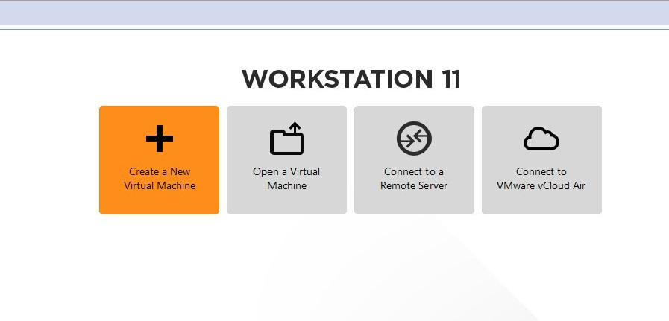

После указываем путь к своему образу CentOS 7 minimal, который вы скачали ранее.

Теперь необходима указать данные учетной записи, из которой будет производиться работа в нашей новой системе.

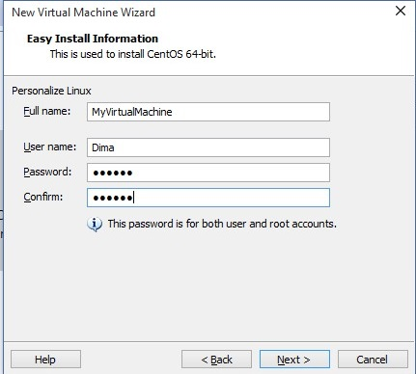

Далее выбираем дириекторию, куда будет произведена установка системы, а в следующем окне максимальное количество места, которое может занимать система на жестком диске. И наконец, в последнем окне мы можем выбрать сколько ресурсов будет отведено нашей системе.

После чего нажимем "Finish" и ждем конца установки.

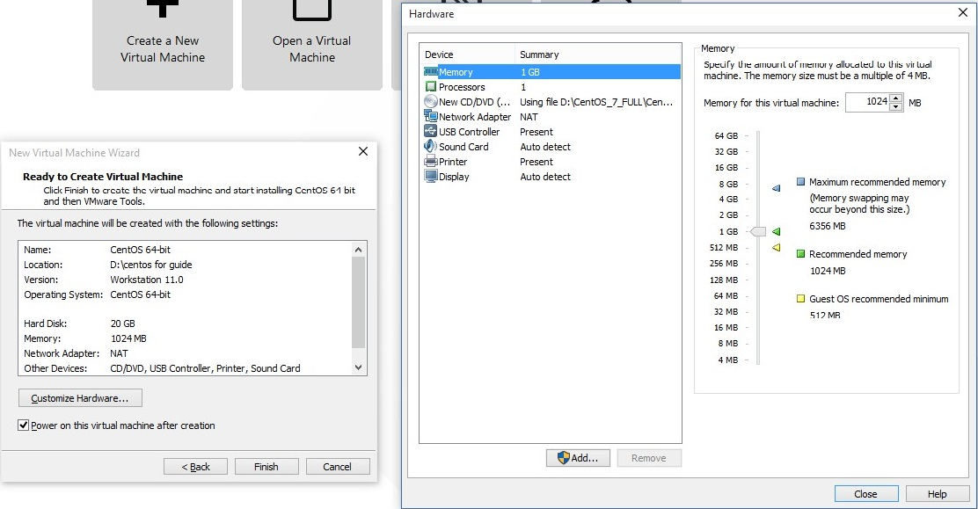

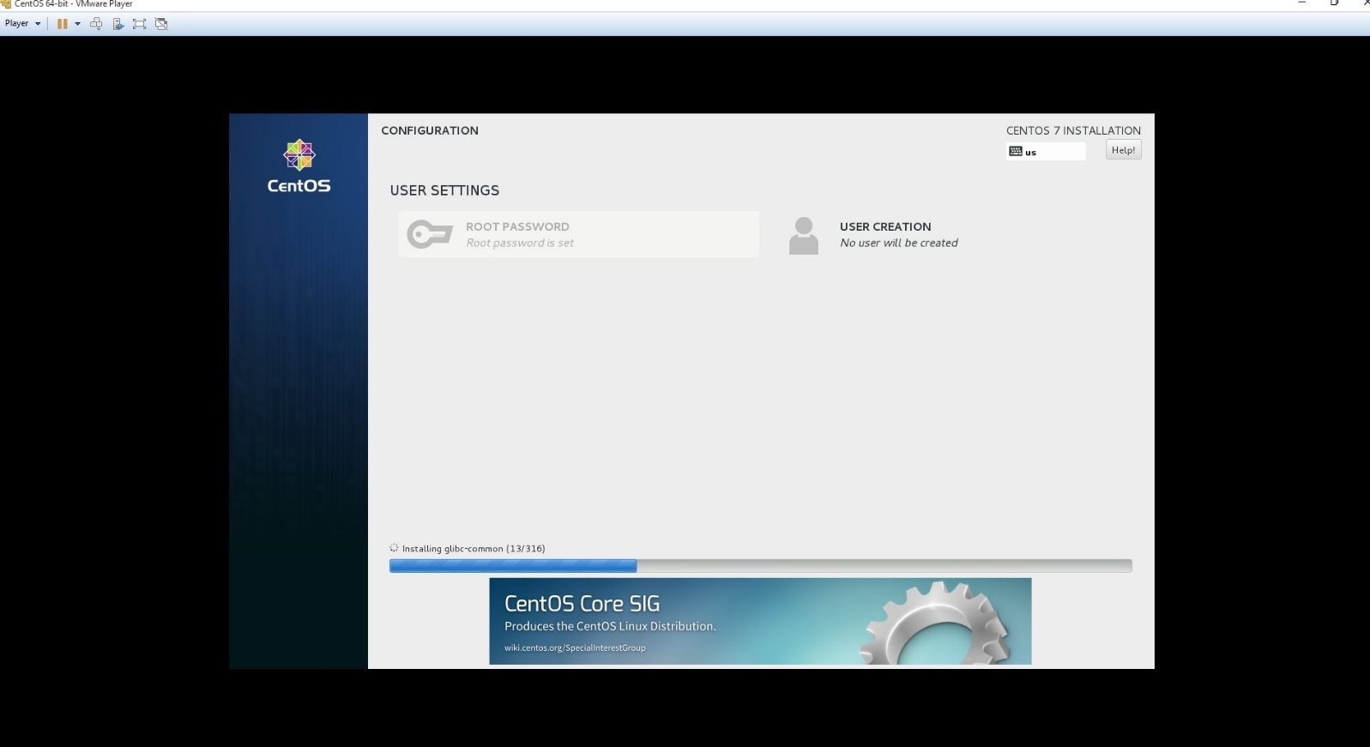

**Вход в систему и подключение в сети.**

При запуске системы надо будет ввести имя пользователя и пароль которые были заданы при установке.После входа в систему, для получения прав администратора используется команда "su".Далее, введя команду "dhclient -v", подключаемся к интернету.

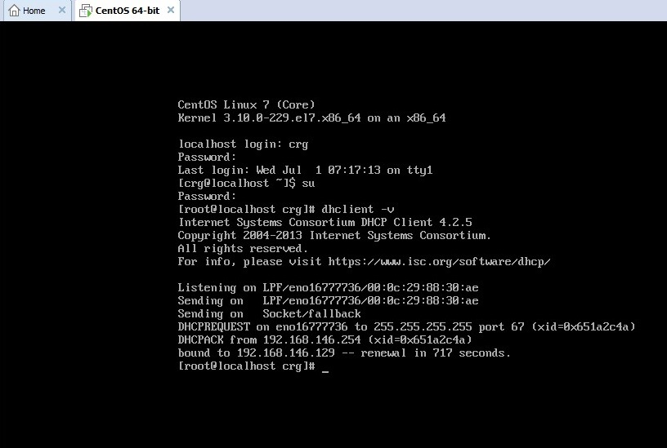

**Основные команды.**

Для взаимодействия с системой, необходимо знать несколько основных команд. Одной из основных команд является команда “su”, которая делает вас пользователем “root”, у которого по умолчанию есть доступ ко всем командам.

Командой id, можно посмотреть информацию о пользователе.

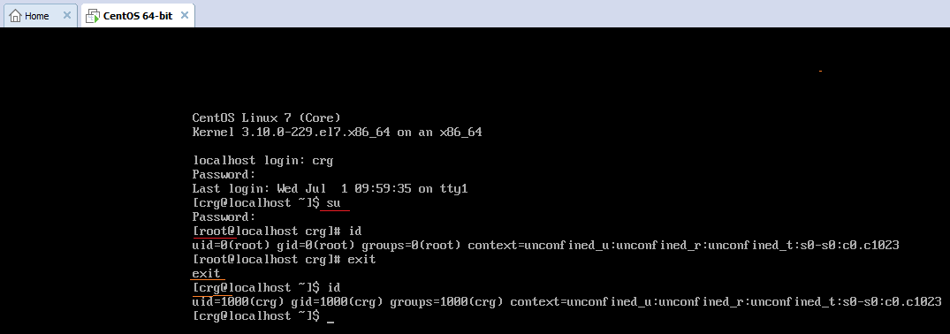

Ставь пользователем “root”, мы получаем доступ к таким командам как poweroff(выключение компьютера), reboot( перезагрузка системы), dir(показывает список файлов в директории, отсортированных вертикально по столбцам, эквивалентно команде “ls –C –b”), mkdir(создать директорию), rmdir(удалить директорию).

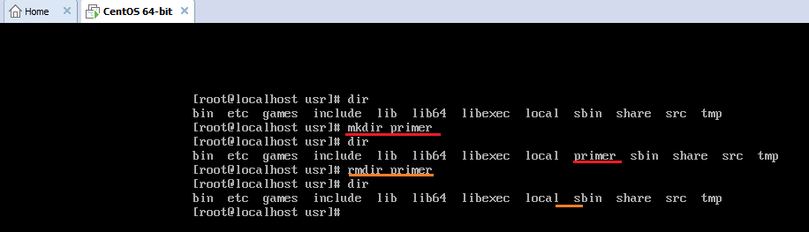

Но не обязательно быть пользователем “root”, чтобы исполнять какие-либо команды. Например такие команды как cd(переход в заданную папку), ls(показывает список файлов текущей папки), vi(текстовым редактором), cat(показывает содержимое текстовых файлов), cp(скопировать файл), можно использовать не являясь “root”.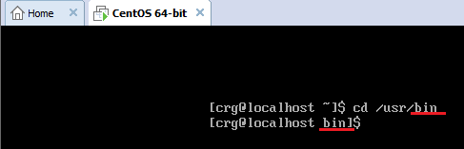

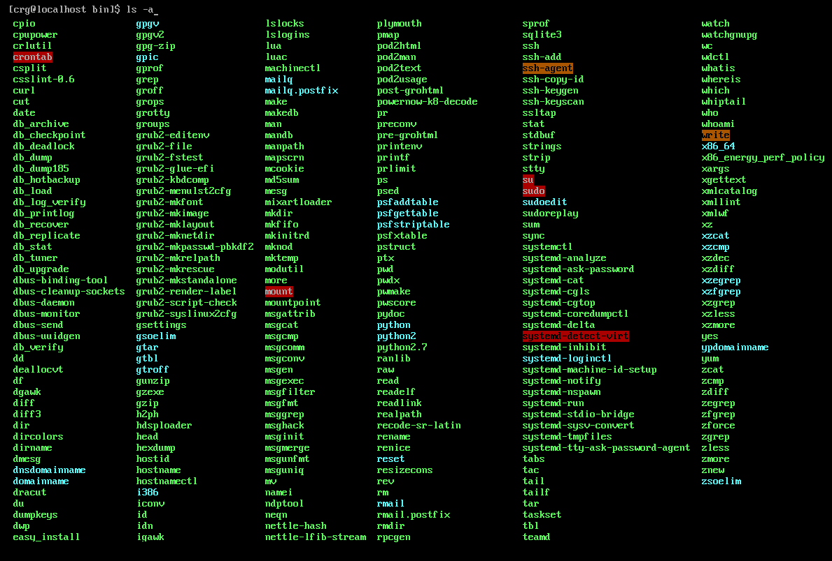

**Установка дополнительного ПО.**

Установка дополнительного ПО производится с помощью плагина “yum” входящей в CentOS. Для установки необходимо быть пользователем “root”

Например для установки текстового редактора ‘”nano”, необходимо ввести следующую команду “yum install nano”.Также установим mc(файловый менеджер) и elinks(браузер).

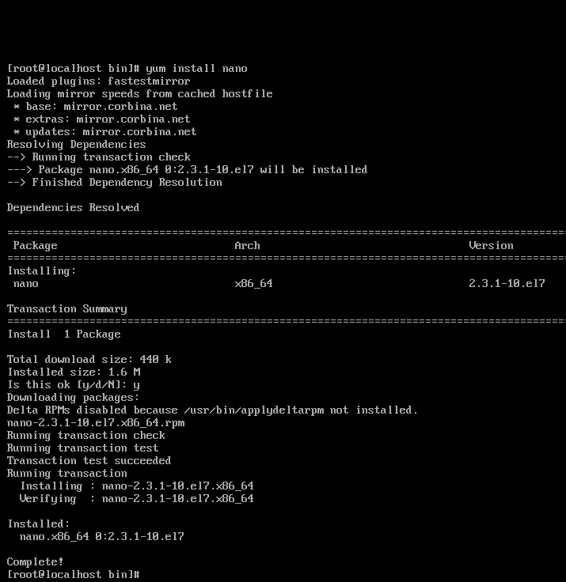

Для запуска программы, просто написать название программы.Например запустим elinks и зайдем на сайт “mail.ru”

